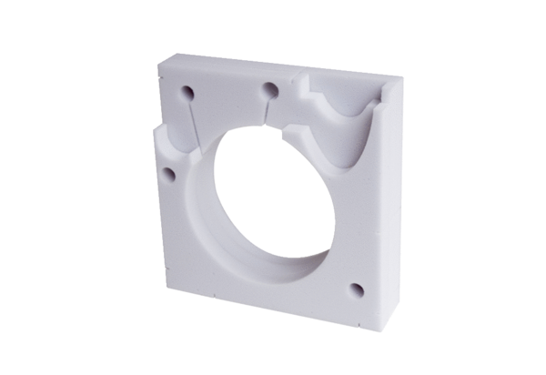Élément d'insonorisation ER-SE UPUnité de conditionnement : 1 pièceGamme: B
Numéro de référence : 0192.0678Fabricant : MAICO

